Caparol Capatect Mineral-Leichtputz
CAPAROL Farben Lacke Bautenschutz

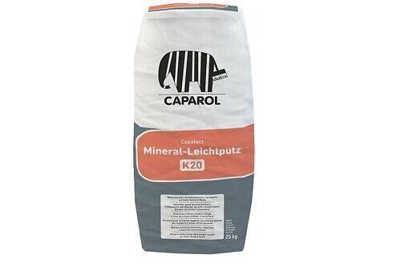Eigenschaften
HAN:
6108
Anwendung Putze
Oberputz
Farbton
weiß
Werkstoff
Mineralische Werkstoffe, Silikat
Brandverhalten
A2-s1, d0
Diffusionsverhalten
diffusionsoffen
Lösemittelhaltigkeit / Wasserverdünnbarkeit
wasserverdünnbar
Verarbeitbarkeit
Handverarbeitung
Korngröße (mm)
1,00 - 5,00

